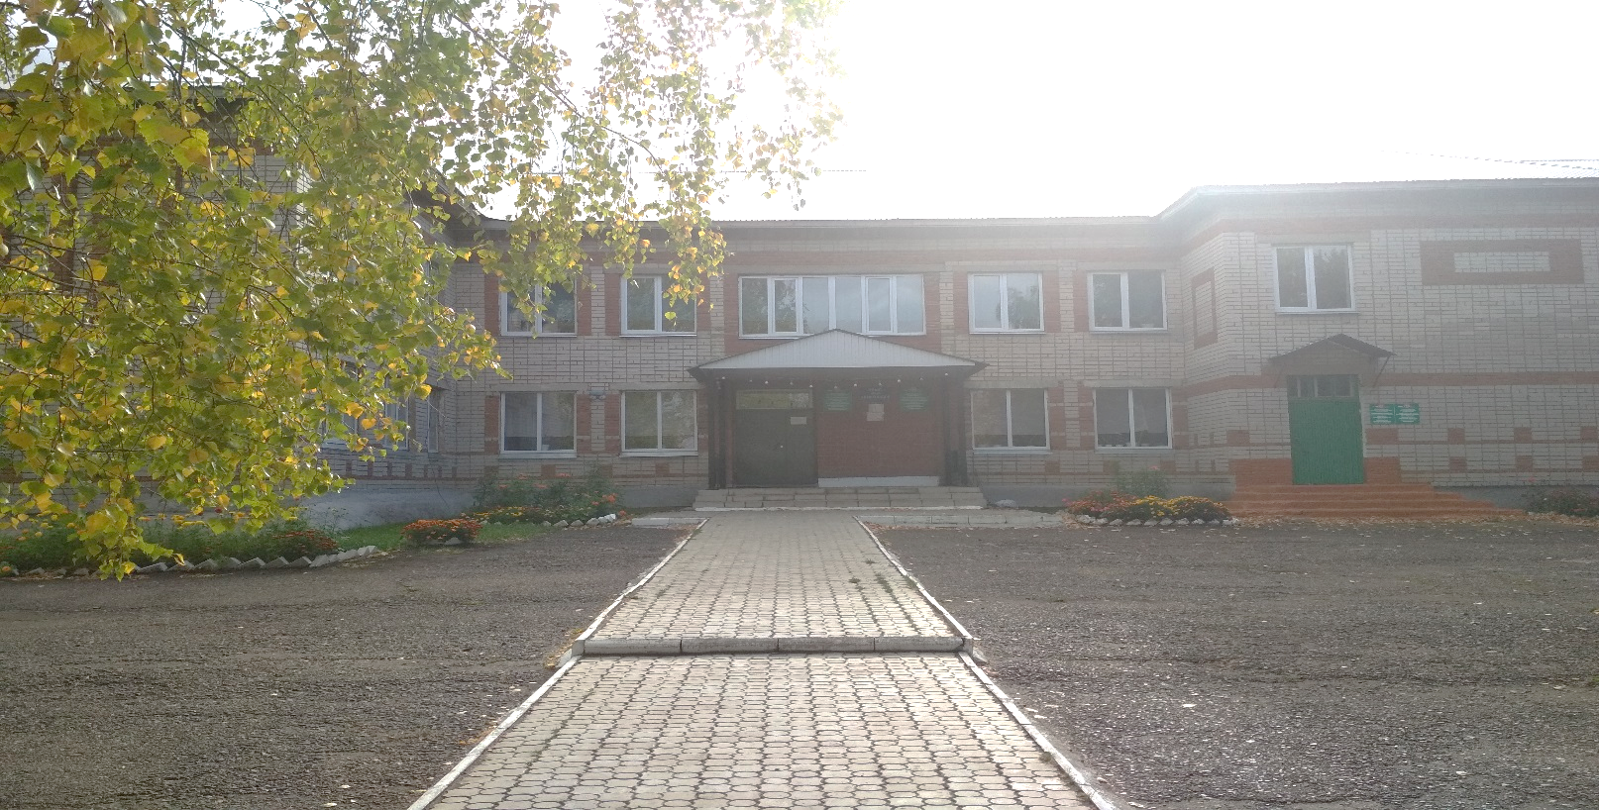
Гыйлем,фикер чишмәсе бит-ул байлык!
Г.Тукай
Ф и к е р
# 5 январь-февраль 2019
УКЫТУЧЫЛАР,УКУЧЫЛАР,АТА-АНАЛАР ГАЗЕТАСЫ
ГАМӘЛГӘ КУЮЧЫЛАР:УРЫС МӘКТӘБЕ ДИРЕКЦИЯСЕ,”ЯШЬ ЖУРНАЛИСТ” ТҮГӘРӘГЕ,
ЭЗТАБАР ҺӘМ ВАРИСЛАР ДРУЖИНАСЫ.

Февраль ае — хәрби патриотик ай....
Кадерле дусларым! Февраль ае — хәрби патриотик ай! Бу атна көчлелек, батырлык һәм җиңүлекләр сорала торган ай. Быел Әфган сугышы туктатылуына 30 ел. Шуның уңаеннан без Тулбай авылында Әфган ветераннары белән очрашу үткәрдек. Бу авылда 6 Әфган ветераны яши. Алар сугышта булган хәлләрне сөйләп, балаларга уңышлар теләделәр. 14 февраль көнне без Советлар Союзы Герое Муса Җәлилнең батырлыкларын искә алдык. "Җәлил укулары" республика фестивале җинүчеләре, Гайнетдинова Әминә, Нуриева Чулпан , Муса Җәлилгә багышлап үзләре язган шигырьләрен балаларга укыдылар.
Ату буенча уздырылган конкурсларда катнашып, жинүчеләрне район этабына жибәрдек. "На страже Отечества" рәсем конкурсы, "Супер папа" фотоконкурсы, "Родные лица победы" акциясендә, "Һәйкәлгә юл" акциясендә катнашып, һәр авылда һәйкәлләргә юл ачтык. Ләкин эш шуның белән генә тәмамланмый. Мин бөтен мәктэп укучыларын файдалы эшләрне дәвам итәргә чакырам. Хәзерге вакытта без үзебезнең Юнармия рәтләренә яңа кешеләр кертергә жыенабыз.Һәр укучыдан гариза алабыз. Безнең солдатларыбыз кубәя, димәк файдалы эшләр дә артачак. Илебез сагына батыр һәм кыю сакчылар кирәк.
Сабир Гарипов Юнармия, “Дуслык” отряды командиры.
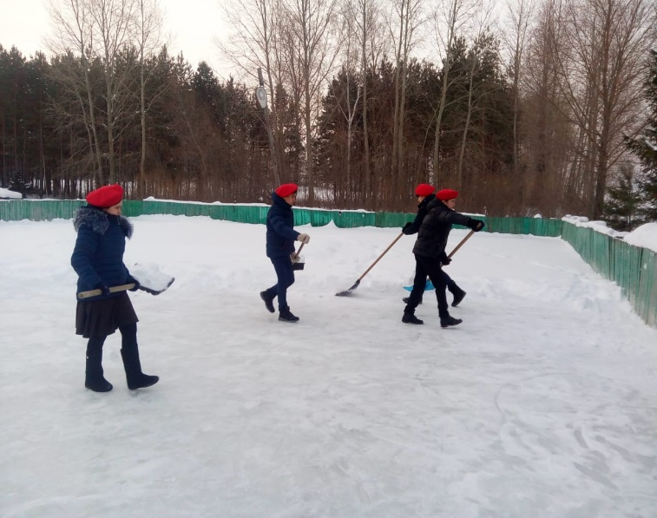
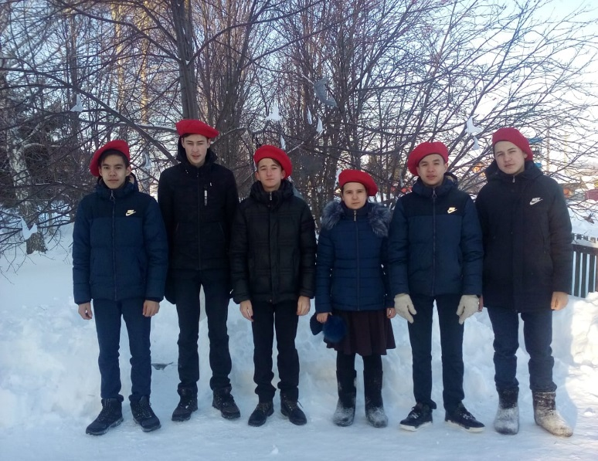

Ленинград блокадасы...
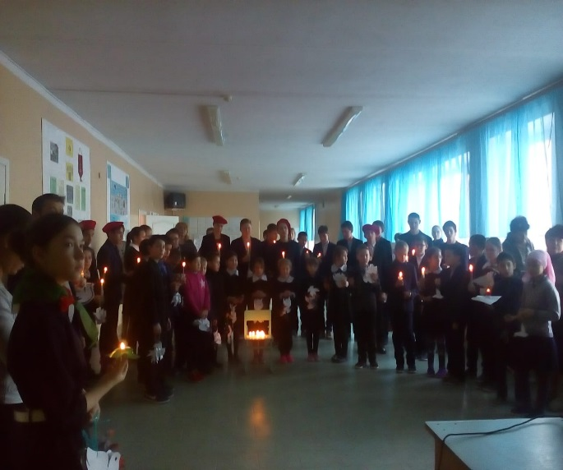
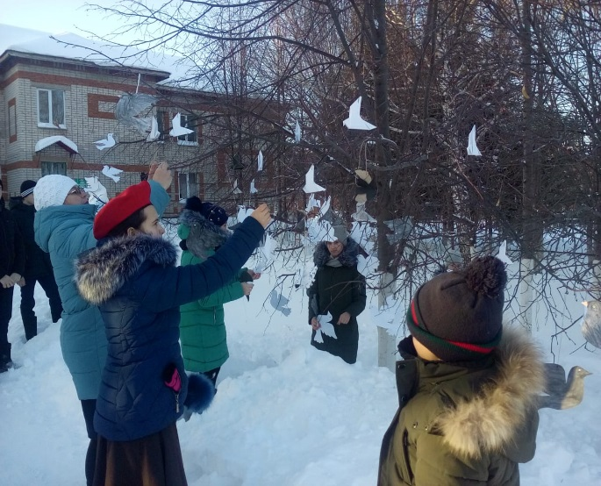
27 гыйнварда “Русиянең хәрби дан көне. Ленинград блокадасын өзү көне” билгеләнә. Дәһшәтле 1941 елның 8 сентябрендә камалышта калган ленинградлыларның 900 көнгә якын барган көрәшен, мөгаен, тарихчыларыбыз да бәян итеп бетерә алмый торгандыр. Ленинград блокадасы 2 миллионнан артык кешенең гомерен өзә. Блокада башланганда Ленинградта ике миллион ярым кеше яшәгән, шуларның 400 меңе – балалар.
Р.Закиров исемендәге Урыс төп гомүми белем биру мәктәбендә “Гөрләвекләр” дружина активы һәм Юнармия отряды җитәкчелеге астында ленинградчыларга багышланган акция узды. Укучылар һәм мәктәп коллективы корбаннарга багышлап бер минутлык тынлык игълан иттеләр. Укучылар кулдан ясалган ак һәм кара төстәге азат ителү күгәрченнәрен мәктәп территориясендәге агачларга элделәр. Тарих укытучысы Маликова Сәрия Әзһәр кызы Ленинград блокадасы барышы, һәлак булганнар һәм җиңеп чыкканнар турында видео-дәрес үткәрде. Барлык мәктәп коллективы игътибар белән карадылар һәм сорауларга җавап бирделәр. Бу тетрәндергеч һәм аянычлы вакытлар безне дә битараф калдырмады.
Гараева Алсинә, гәҗит хәбәрчесе.
Һәр көнне игелек кыл...
Һәрбер авылда да сугышта катнашып вафат булган ветераннарга һәйкәл куелган. Ләкин аның куелуы гына җитми, кешеләр аңа хөрмәт белән карарга тиеш. Һәйкәлләр безнең ата-бабаларыбызның рухлары хөрмәтенә , илне саклаучыларны халык онытмасын, безгә тыныч тормыш бүләк иткән кешеләрне һәрчак истә тотсын өчен куелган.
Тыныч, саф күк йөзе, һәр җиргә дә юл ачык, без нәрсә телибез, шуны эшли алабыз. Боларның барысына да рәхмәт йөзеннән без, Р.Закиров исемендәге Урыс төп гомуми белем бирү мәктәбе укучылары, үзебезнең авылларда һәйкәлләрне чистарттык, аларга керер өчен юл салдык. Мәктәбебезнең барлык укучылары да әлеге чарада актив катнаштылар. Һәрбер авылда безнең укучылар коллективыннан торган тимурчылык төркеме өлкән яшьтәге кешеләргә: әбиләргә, бабайларга ихтирам һәм хөрмәт йөзеннән ярдәм күрсәтте. Тимурчылар әби-бабайларның ишегалдын, йортлары каршысын көрәделәр.
Өлкәннәрдән рәхмәт сүзләре ишетү безнең өчен бик күнелле булды.
Нуриева Чулпан,гәҗит хәбәрчесе.
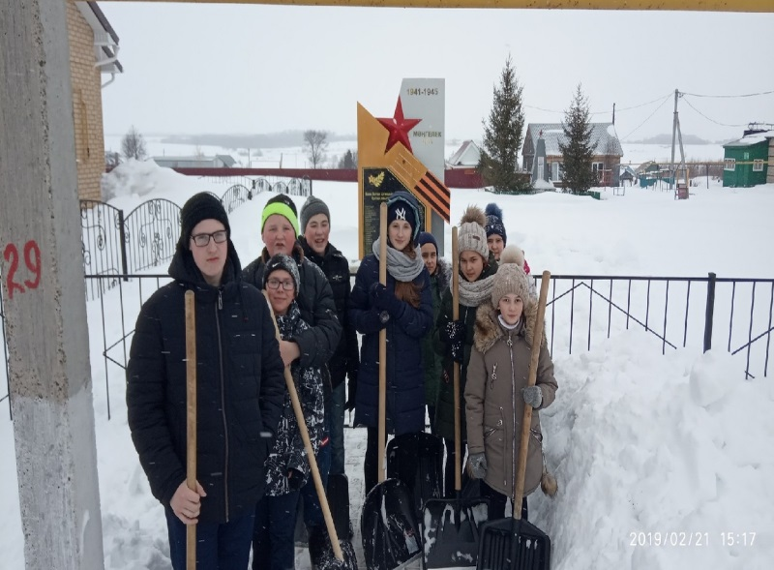
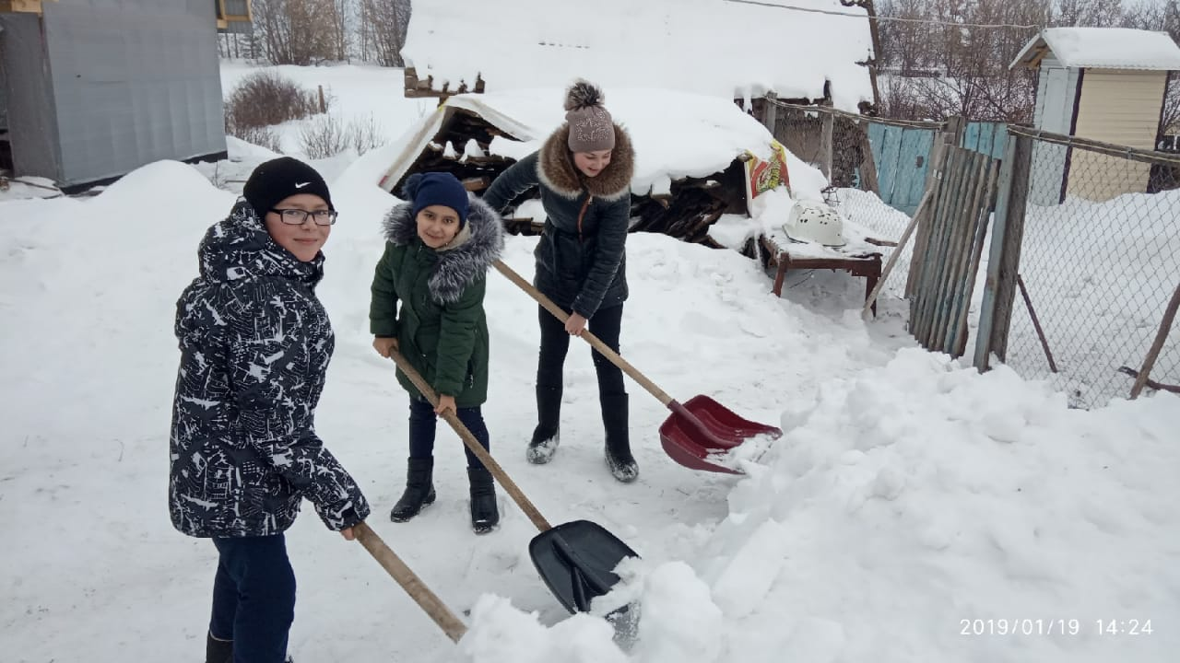

Әфганстан төзелмәс яра...
Сугыш тәмамланып ,Әфган җиреннән Совет армиясенең соңгы сугышчысы чыгарылганга быел 15 февральдә 30 ел тулды.Шул бәйрәм форсатыннан Тулбай авылы клубында клуб мөдире Фәния Гатина, китапханәче Илсөяр Билалова,тәрбия эшләре буенча директор урынбасары Светлана Сабирова тарафыннан" Әфганстан- төзәлмәс яра" исемендә очрашу кичәсе уздырылды.Әллә Тулбай егетләренең көчле рухлы булуларын күреп,әллә Туган илгә , биргән антына тугры каласына ышанып,әллә хәрбиләрнең башка сере булып якын- тирә авылларга караганда Тулбай авылыннан бу сугышка 6 егет алынган.( Урыстан- 1, Дәвектән-1). Аларның 5 се исән, 1 се сугыштан кайткач үлде. Урыс авылы егете Галиев Рафикъны да аермыйча үзебезнеке дибез без, чөнки апасы Розалия гомер буе, килен булып төшеп, Тулбайда яши.Очрашуга әфганчыларнын бишесе дә килгән иде. Сагынышканнар, үзләренә карата авылдашларының ихтирамын тоеп,сөенешкәннәр,кат- кат рәхмәт эйттеләр. Әфганчы егетләребез:Марданов Мирзаһит, Галиуллин Өлфәт, Усманов Фазыл, Шайхетдинов Наил, Нуриев Фәнил Әфган җире үзенчәлеге, халкы , көнкүреше, солдат бурычы ,үзләренең нинди юл утеп Туган илгә кайтулары турында сөйләделәр . Киләчәк буын яшьләренә Туган җирне яратырга, спорт белән шөгыльләнергә куштылар. Әфганның кайнар җилләрендә тәннәре һәм җаннары пешеп, тау- таш араларында канлы сугыш юлларын үтеп , үлем белән күзгә - күз очрашкан әлеге авылдашлар Туган авылга исән- сау кайтып , һәрберсе туган нигезгә йорт салдылар, гомер буена авылыбыз кырларында хәләл тир түгеп иген үстерделәр . Сугыштан кайтмый калган иптәшләре өчен дә матур итеп яшәргә тырышалар әле алар.Алар истәлегенә һәм авылдашларыбыз Фагыйл Галимҗанов, Рафикь Галиев рухларына 1 минут тынлык игълан ителде. Сугышны күргән егетләргә яшәү һәм үлем төшенчәләре ныграк аңлашыладыр, мөгаен.Гомер биргән анага карата да бурычларын кайтару өчендер һәрберсе туган нигездэ ата- анасы белән яшәде, бәхетнең үз туган туфрагында икәнен сугыш афәте анлатты аларга. Күпме еллар үтсә дә танк тавышлары, мәшхәр төшләр сискәндереп уята , хатирәләрдән күңелләр тула, күзләр чылана... Сәясәтчеләр" беркемгә кирәкмәгән сугыш" тамгасы таксалар да ,ул вакытта Совет солдаты интерноцианаль бурычын намус белән үтәде, хәрби антына тугры калып тыныч халыкны яклады, тарихка эз калдырды.Илебез җитәкчеләренең әфган сугышында катнашучыларга бераз гына йөз белән борылуларын көтәбез. Сез безнең горурлык үрнәге , кадерле авылдашларыбыз. Кичәдә балаларның шигырьләре һәм тынычлык турындагы жырлары дөньяны яңгыратты. Һәр йөрәк тынычлык тели иде.
Светлана Сабирова, тәрбия эшләре буенча директор урынбасары.
Укучылар иҗаты ...
Батырлык
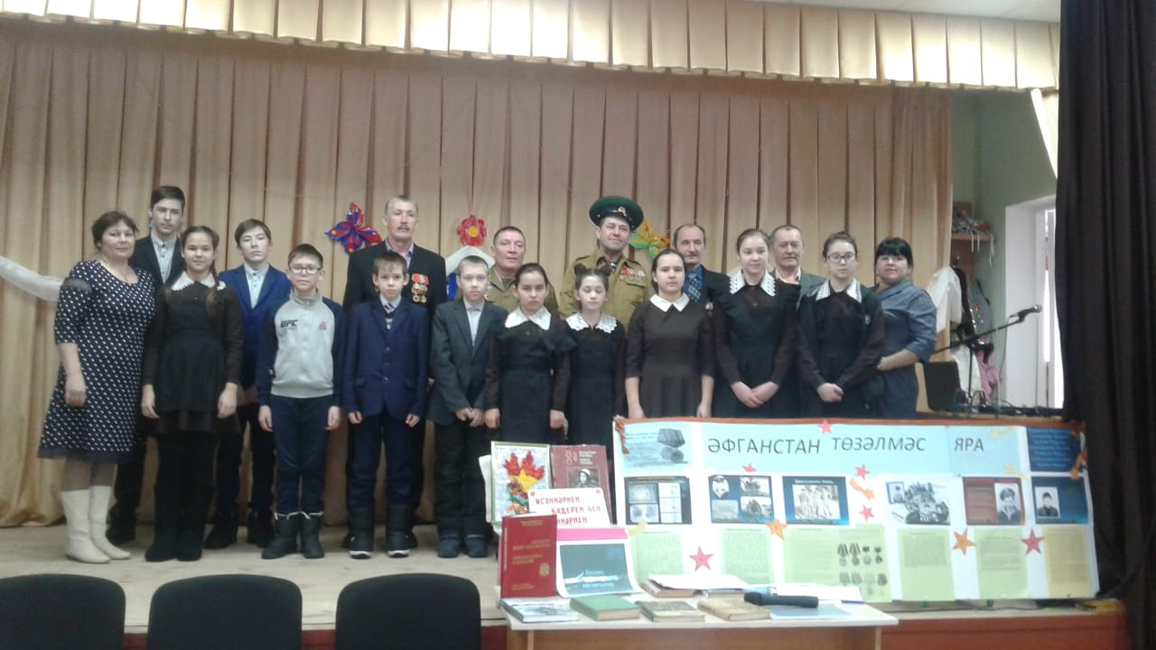
Авыл уртасында һәйкәл тора.
Якташларым анда язылган,
Ватан сугышында үлгәннәргә,
Мәңгелек дан,хәтер салынган
41 дә илне саклау өчен.
Авыллардан чыгып киткәннәр
Күпме ачлык,кан коелып
Үлем юлы алар үткәннәр.
Бөек җиңү килгән 45 тә.
Бу якташлар кире кайтмаган.
Каберләрен җилләр генә белгән
Эзләп-эзләп беркем тапмаган,
Хәтер китабында исемнәре,
Таш диварга уеп язылган.
Авылымның һәр йортында ятим
Кайгы,сагыш,үлем сарылган.
Килик әйдә без һәйкәлләргә,
Гөлләр куйыйк,алдын чистартыйк,
Дөнья матурлыгын биргән өчен
Каберенә эзне суытмыйк,
Якташларыбызны беркайчанда онытмыйк...
Ахметова Айзилә, 5 нче сыйныф
Герой шагыйрь Муса Җәлилнең тууына 113 ел
14 февраль көнне безнең мәктәбебездә Муса Җәлилнең тууына 113 ел булуына багышланган кичә булып узды. Укучыларга Муса Җәлилнең һәм Җәлилчеләрнең ил өчен нинди батырлыклар эшләгәне, аның Моабит төрмәсендә тоткынлык чоры һәм Моабит дәфтәрләре турында сөйләп киттеләр. “Җәлил укулары" конкурсында катнашкан һәм анда җингән укучылар шагыйрьнең һәм Муса Җәлил истәлегенә үзләре язган шигырьләрен сөйләделәр.Бу кичә һәр укучыга бик файдалы булгандыр дип уйлыйм, чөнки без бөек шагыйрь Муса Җәлил турында тагын да күбрәк әйберләр белдек, аның нинди батыр кеше булуын аңладык. Безгә дә Муса Җәлил кебек батыр булырга һәм үз ватаныбызны шулай ук ярата белергә,аны сакларга өйрәнергә кирәк.

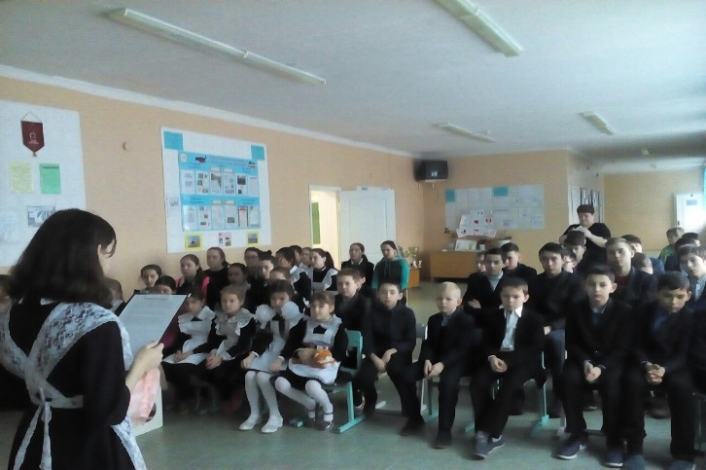
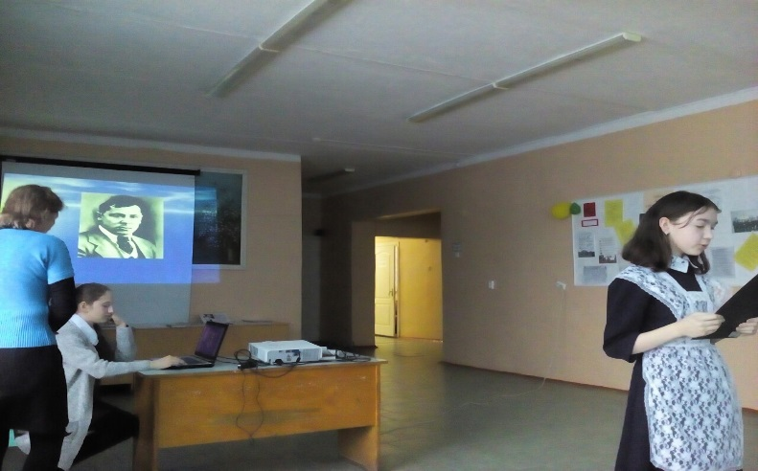

Ф. Баттал тууына 80 ел тулды
Фәнзаман Сәетбаттал улы Сәетбатталов-сатирик татар язучысы, Татарстан Язучылар берлеге әгъзәсе. Ул 1939 елның 16 февралендә Минзәлә районы Урыс авылында дөньяга килә.1961-1967 елларда ул журналистика факультетында укый. 1997 елдан башлап иҗат эше белән шөгыльләнә.
Р.Закиров исемендәге Урыс төп гомуми белем бирү мәктәбендә 16 февраль көнне якташыбыз Фәнзаман Баттал тууына 80 ел булуына багышланган кичә булып узды . Укычылар язучының бик күп шигырьләрен сөйләделәр. Килгән кунагыбыз Лотфуллин Ильшат Мулланур улы безне язучының тормыш юлы белән якыннанрак таныштырды. Аның чыгышын укучылар игътибар белән тыңладылар. Безнең мәктәбебездә Фәнзаман Батталның күп китаплары бар. Укучылар аның китапларын яратып укыйлар , иҗаты белән кызыксыналар .
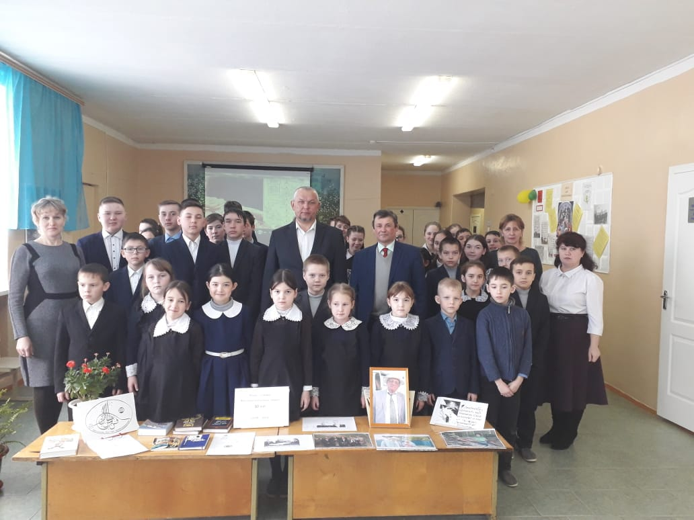
Мактауга лаек укытучыларыбыз

“2019 елда - иң яхшы сыйныф җитәкчесе"республика конкурсы лауреаты -Әхмәтҗанова Эльмира Мулланур кызы.
“Иң яхшы педагог- организатор"республика конкурсының район этабы җинүчесе -Сабирова Светлана Рафаэль кызы.

Арт-директор: Сабирова Светлана Рафаэль кызы Редколлегия:
Шеф мөхәррир: Лотфуллина Ләйсәния Рөстәм кызы Баш мөхәррир:Усманова Ләйлә
Адрес: Минзәлә муниципаль районы Хәбәрчеләр: Гараева Алсинә
Рәфкать Закиров исемендәге Урыс Нуриева Чулпан
төп гомуми белем мәктәбе Фотохәбәрче:Бадретдинова Ләйлә
Телефон: 2-79-89 Техник мөхәррирләр:Шайхетдинов Данил
Хаматов Айрат

